РЕСПУБЛИКА ДАГЕСТАН
МУНИЦИПАЛЬНОЕ ОБРАЗОВАНИЕ «АКУШИНСКИЙ РАЙОН»
МКОУ «Цунимахинская основная общеобразовательная школа».
с. Цунимахи cunioos@mail.ru

Отчет о проведении ряда мероприятий по тематике: «Международный день родного языка».

В связи с этим в нашей школе были проведены следующие мероприятия:

1. Тематические классные часы,посвященные Международному дню родного языка.
(2-9 кл.)
2. Открытый урок на тему: «Значение родного языка в современной жизни». (7-9 кл.)

- Оформление тематических стендов и уголков, посвященных Международному дню родного языка.

- Родительское собрание о значимости знания родных языков.

- Освещение школьных мероприятий на школьном сайте.

- Освещение проводимых мероприятий в средствах массовой информации.

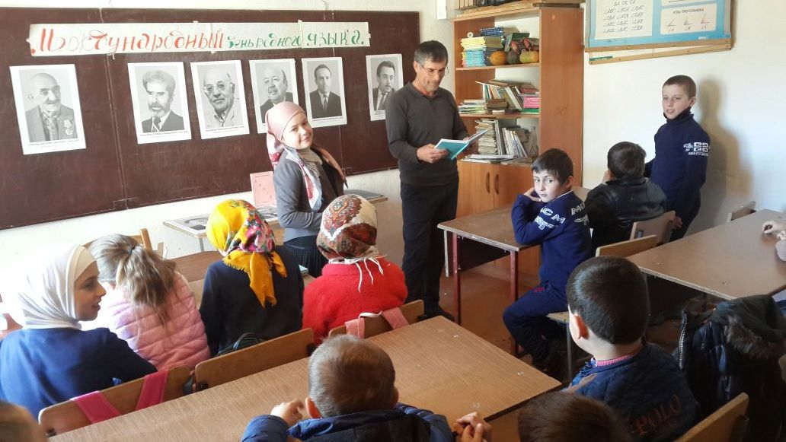

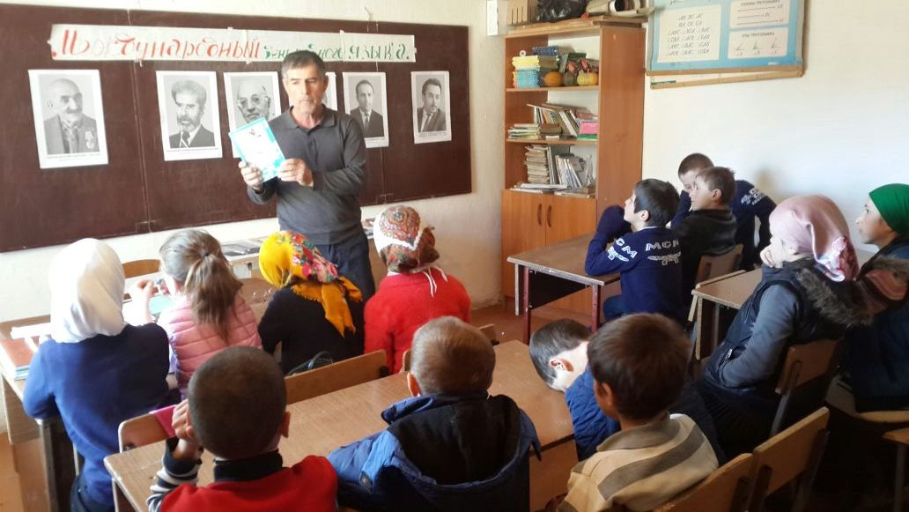

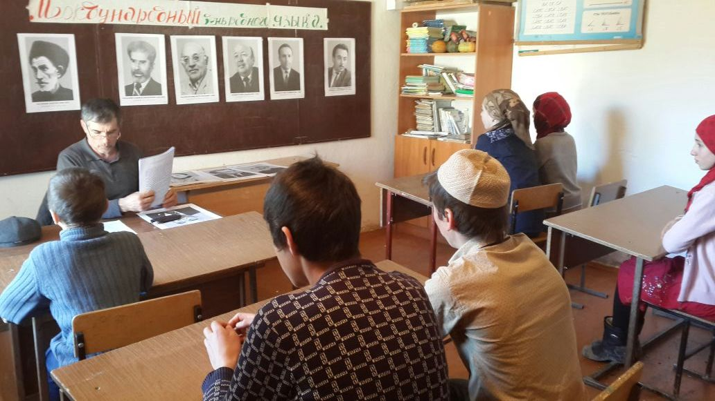

Завуч по УВР: Алиева Г.А.

